申报系统
用户使用手册（师生版）

单 位
编写人员
编写日期 | 年 月

目 录
系统地址：http://172.20.215.86 3
推荐使用火狐浏览器和Google Chrome浏览器，用户体验更好。 3
一、 系统登录 3
二、主页 3
2.1我的申请（普通师生重点关注） 4
2.2在线申请 7
2.2.1教工因公出国出境申请 7
2.2.2学生项目申请 8
2.2.3学生出国出境申请 10
2.2.4出国境计划申请 12
2.3 我的信息 13
2.3.1 出国境记录 13
2.3.2证件信息 14
三、审批（审核人员重点关注） 15
3.1 我的审批 15
3.1.1我的待办 15
3.1.2我的已办 18
3.2 分类审批 19
3.2.1教工出国出境审批 19
3.2.2学生出国出境审批 20
3.2.3学生项目审批 21
3.2.4因公临时出国出境计划审批 21

系统地址：http://172.20.215.86
校外使用请先登录学校VPN（http://svpn.cqu.edu.cn/）后再访问系统

推荐使用火狐浏览器和Google Chrome浏览器，用户体验更好。

系统登录
系统通过校内统一身份认证方式进行登录。

二、主页
用户登录到系统后，在首页显示当前用户所有 我的待办、我的申请、我的信息、以及4个申请业务，如：学生出国境交流学习申请，教工出国申请，出国境计划申请，因公临时出国境计划申请。
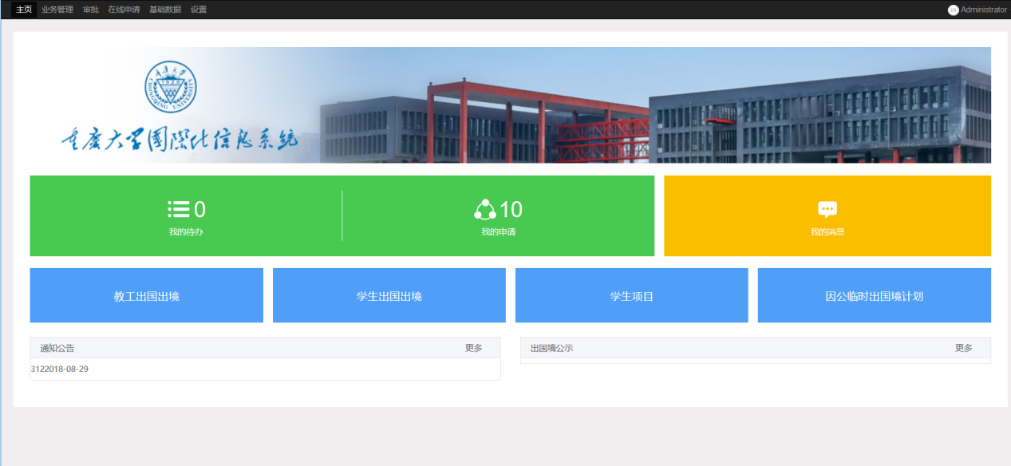
- 我的待办：展示当前用户待办个数，点击可链接到待办界面进行操作。
- 我的申请：展示当前用户提交的申请个数。点击可链接到我的申请界面进行查看。
- 我的信息：点击链接到我的信息界面，可查看当前用户的证件信息，可以快速切换到出访记录查看出国境记录。
- 教工因公出国出境申请：点击可链接至教工因公出国出境申请，新建维护申请信息并提交都可操作。
- 学生项目申请：点击可链接至学生项目申请，新建维护申请信息并提交都可操作。
- 学生出国出境申请：学生出国出境申请，新建维护申请信息并提交都可操作。
- 出国境计划申请：点击链接至出国境计划申请，新建维护申请信息并提交都可操作。
8、通知公告：公告展示。

2.1我的申请（普通师生重点关注）
操作路径：在线申请-我的申请
- 打开我的申请列表，可以查看到所有当前登录人创建的申请信息。列表中展示申请时间、申请名称、当前审批进度、单据状态。
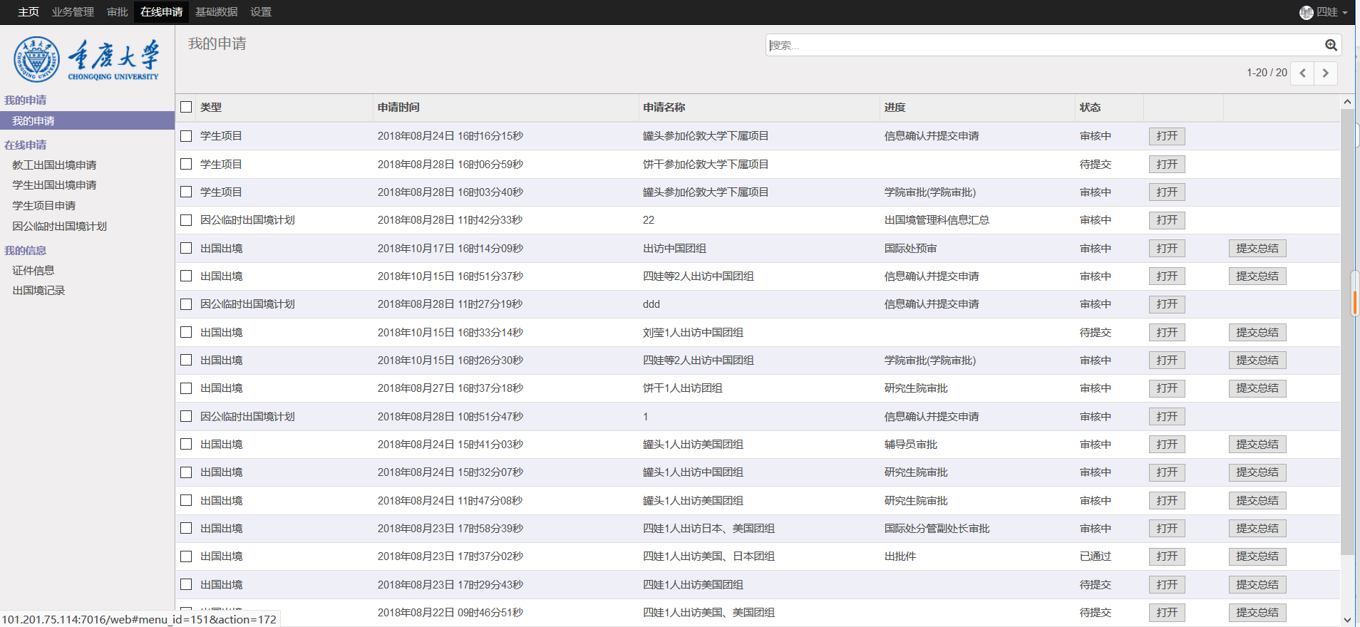

- 打开：点击对应记录中的【打开】按钮进入详情界面。
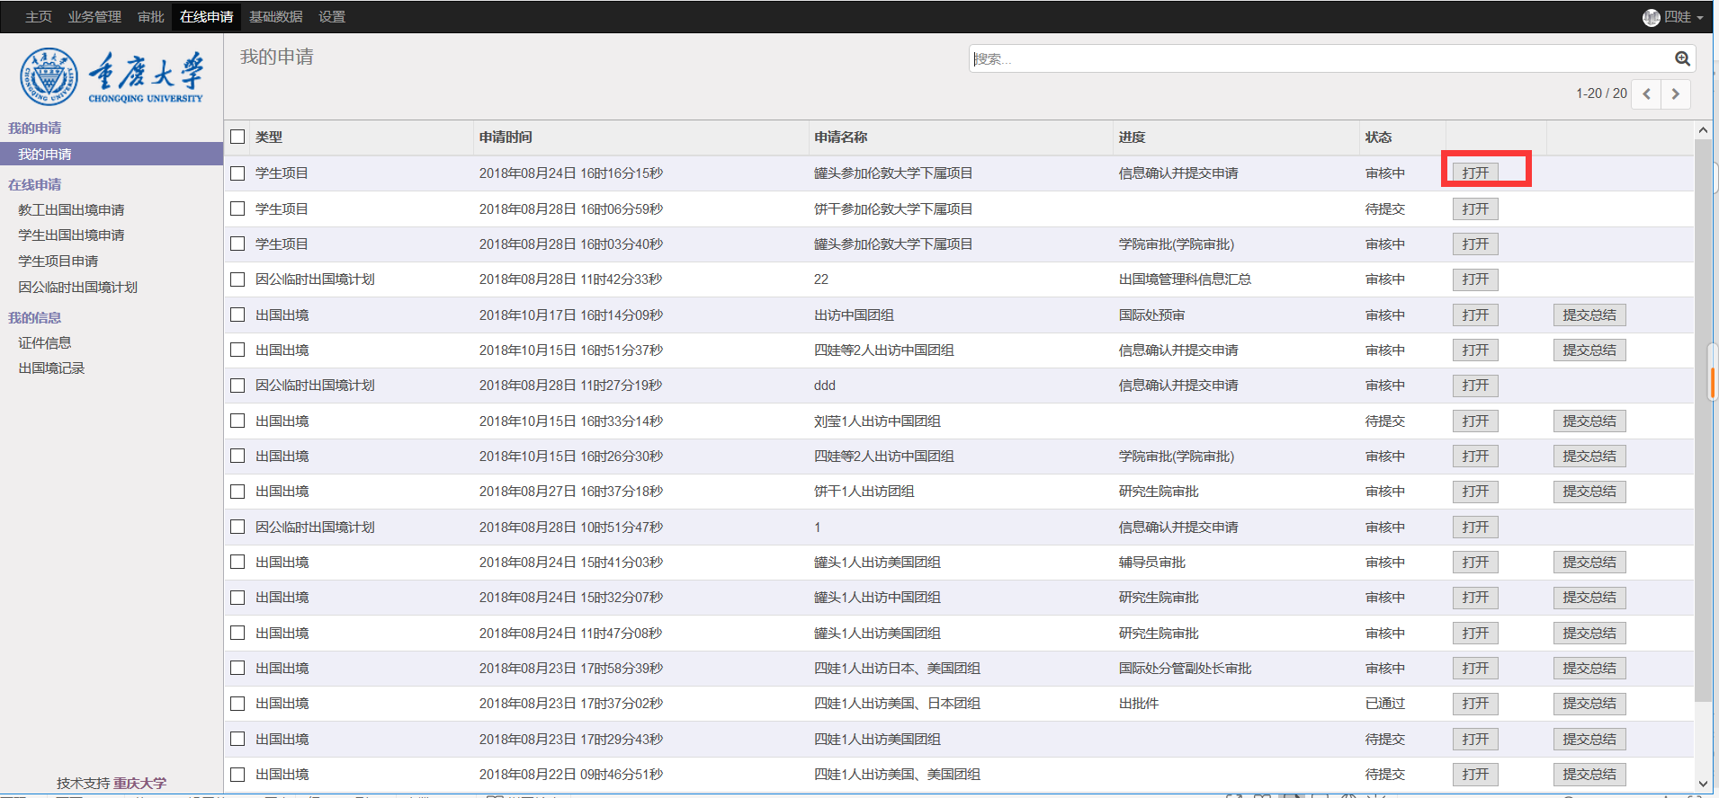
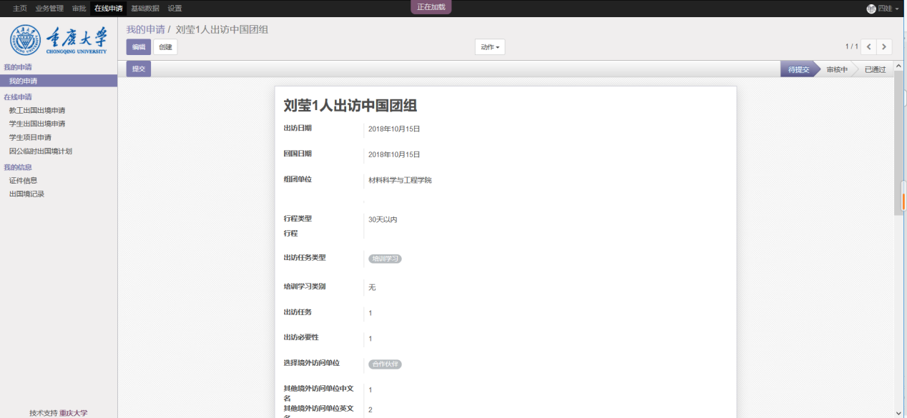
- 总结：在线审批全部通过后可以维护信息然后提交总结。
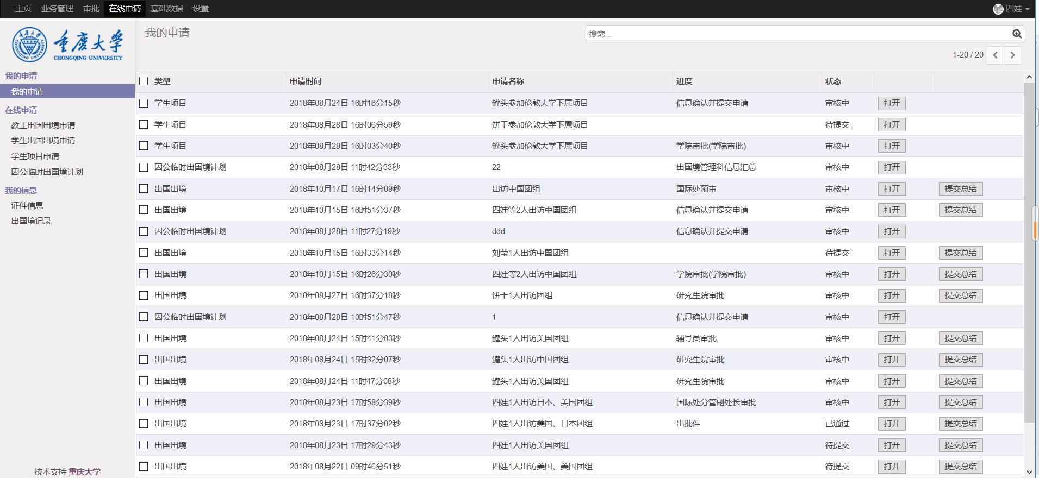
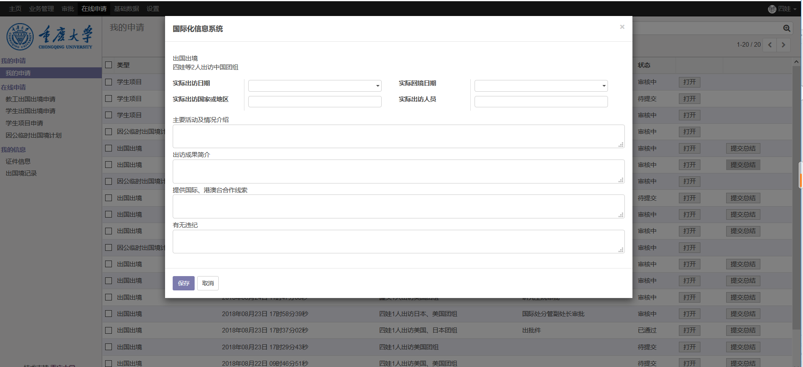
- 提交总结：在线申请保存后就可以编辑总结信息。点击对应记录所在行的【提交总结】弹出总结编辑界面，录入总结等信息点击【保存】即可。
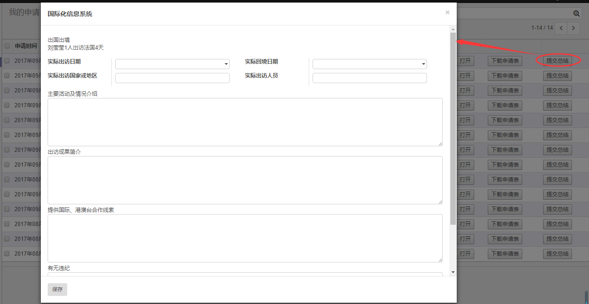

2.2在线申请

2.2.1教工因公出国出境申请
操作路径：在线申请—教工因公出国出境申请
- 打开教工因公出国出境申请列表，展示所有已创建的记录。点击【创建】录入申请信息。
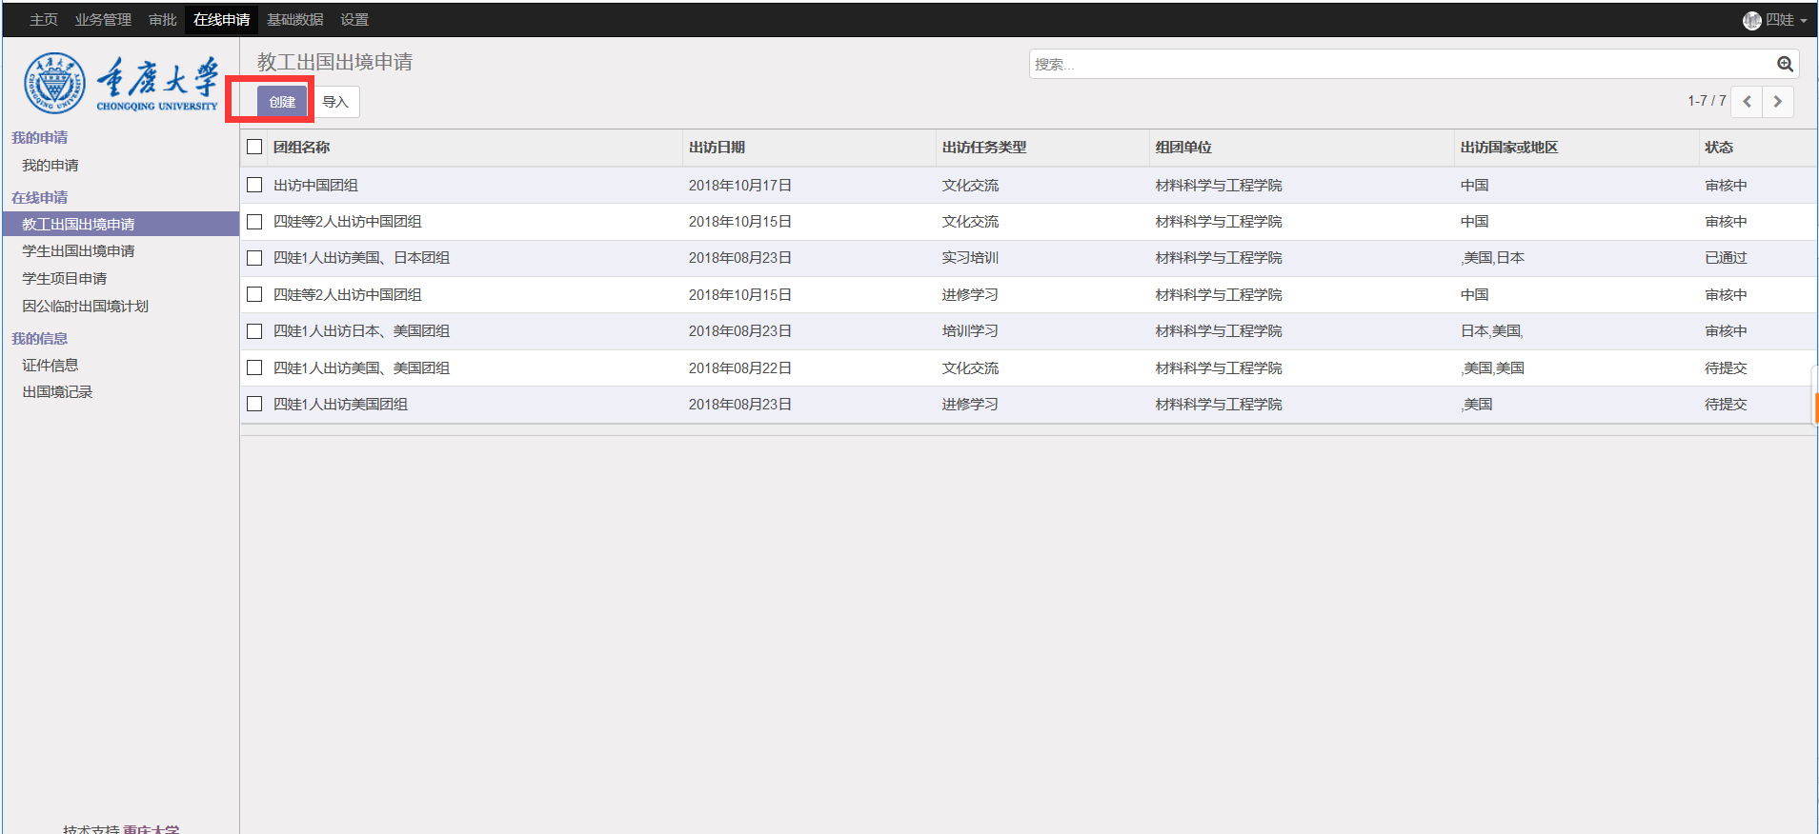
- 填写人按展示项逐项进行添加，有备注文字说明的可参照备注内容进行填写。
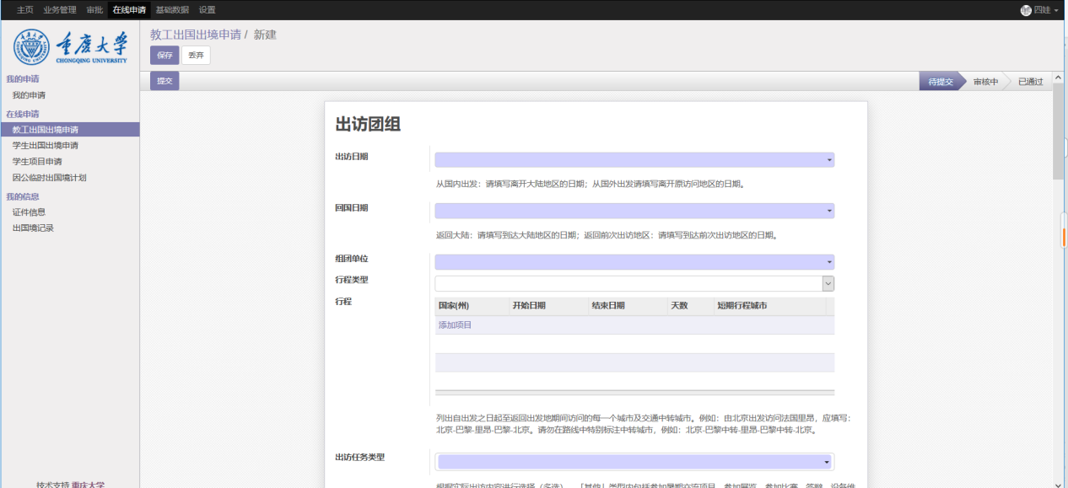
- 添加出访人员：在出访人员展示框内点击“添加项目”弹出窗口中录入出访人员信息，按实际情况及界面说明进行填写后，点击【保存&关闭】按钮保存后关闭该弹框，点击【保存并新建】按钮保存后重新弹出框继续录入下一个出访人员信息。
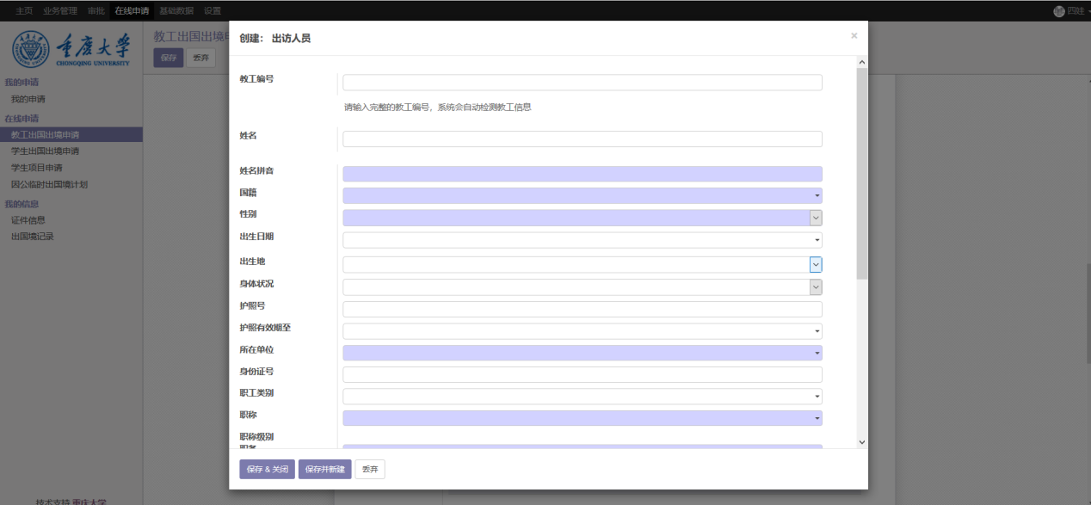
- 系统字段有蓝色底纹的为保存时的必填项，【保存】后状态为“待提交”可进行编辑。
- 保存后该申请名称会根据出访日期、出访人员、出访地区自动生成。例如“杨洋等2人出访法国、意大利8天”
- 查询筛选器：在右上角有个搜索框可以快速查询，也可以自定义筛选条件及分组查询。
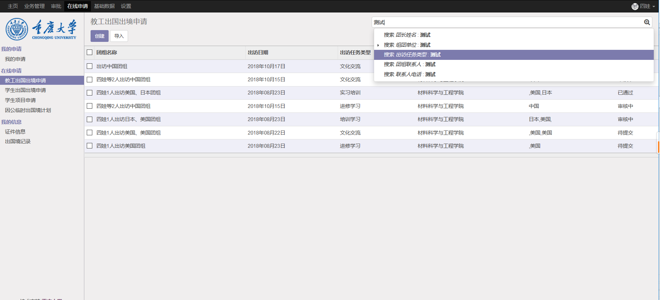

2.2.2学生项目申请
操作路径：在线申请—学生项目申请
- 打开学生项目在线申请列表，展示所有已创建的记录。点击【创建】录入申请信息。
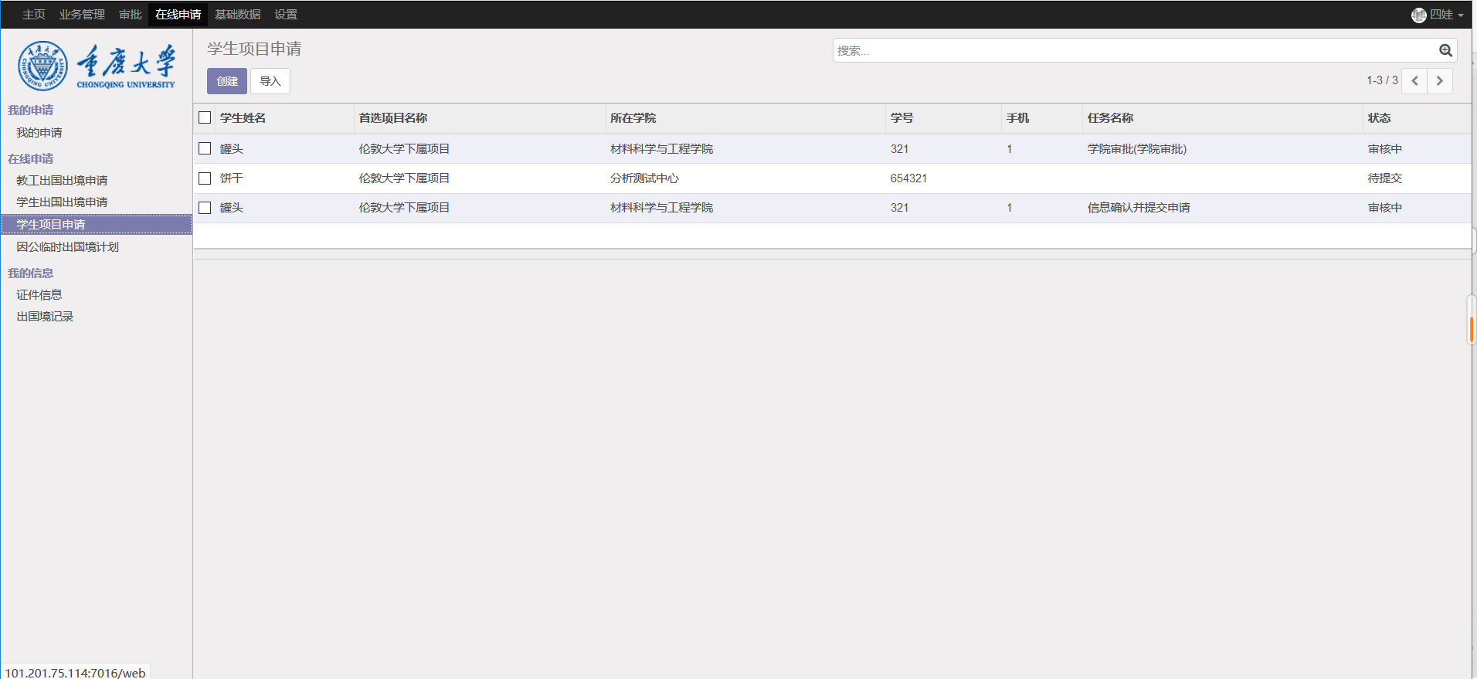
- 填写人按展示项逐项进行添加，有备注文字说明的可参照备注内容进行填写。
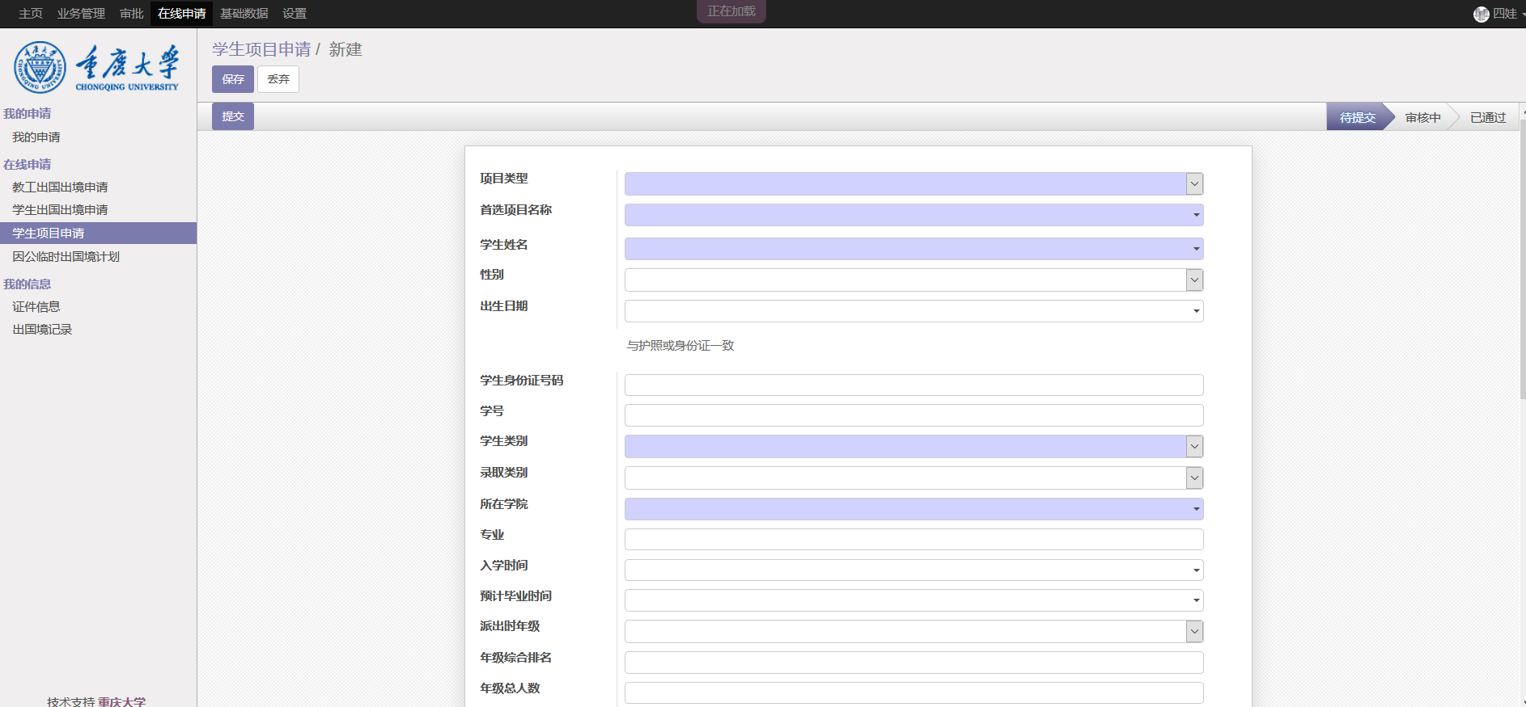
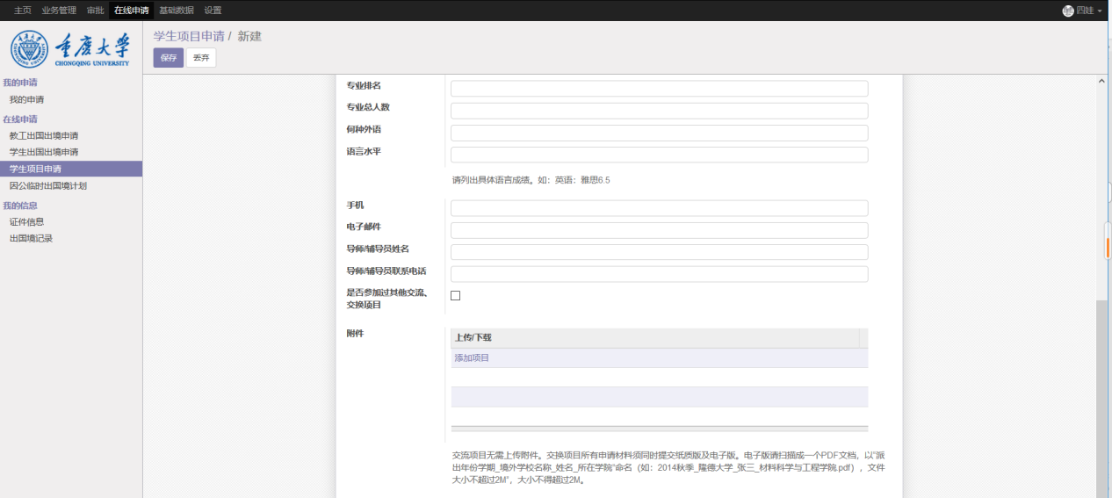
- 系统字段有蓝色背景的为保存时的必填项。
- 查询筛选器：在右上角有个搜索框可以快速查询，也可以自定义筛选条件及分组查询。
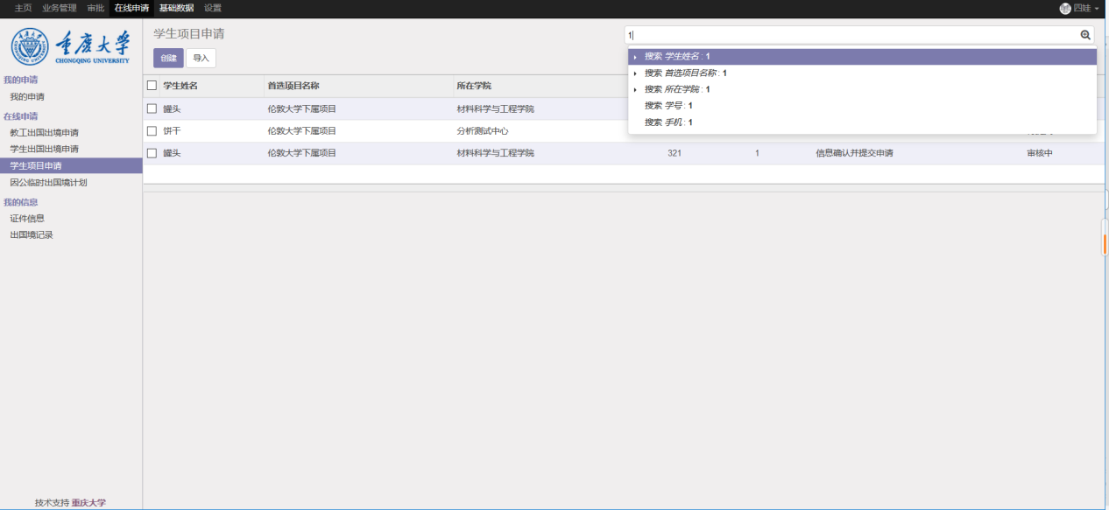

2.2.3学生出国出境申请
操作路径：在线申请—学生出国出境申请
1、打开学生出国出境单申请列表，展示所有已创建的记录。点击【创建】录入申请信息。
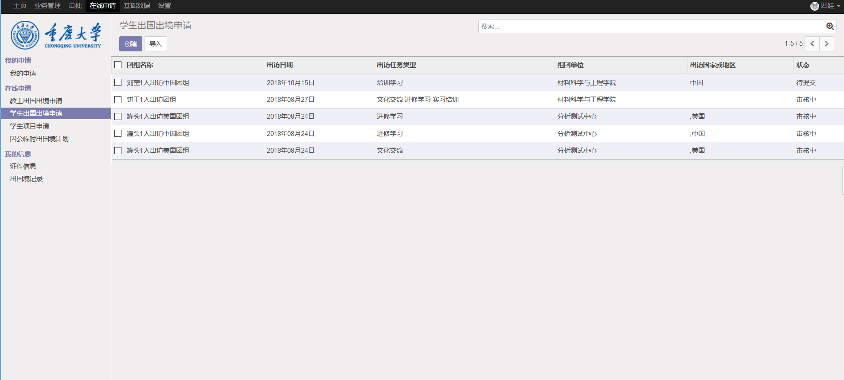
2、填写人按展示项逐项进行添加，有备注文字说明的可参照备注内容进行填写。
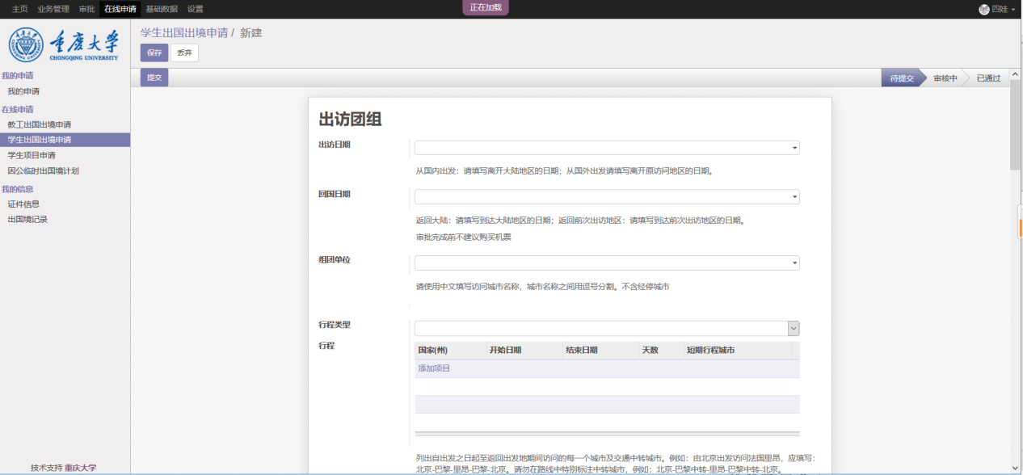
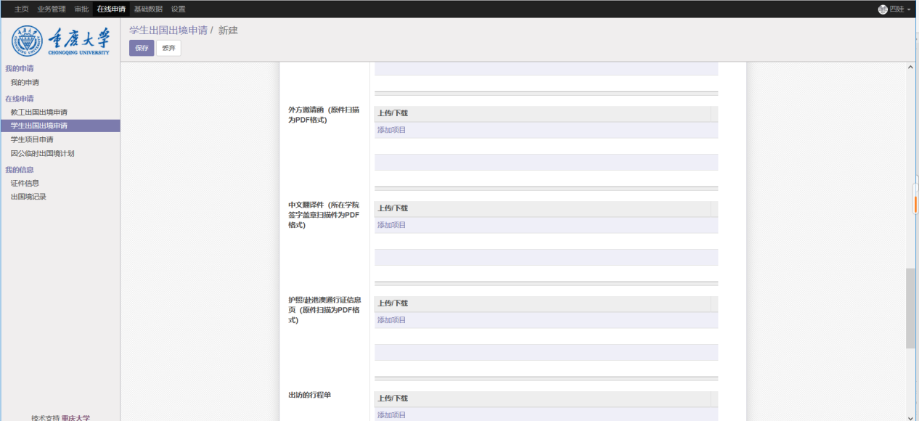
3、系统字段有蓝色背景的为保存时的必填项。
4、保存后的申请信息表头可生成，如图：
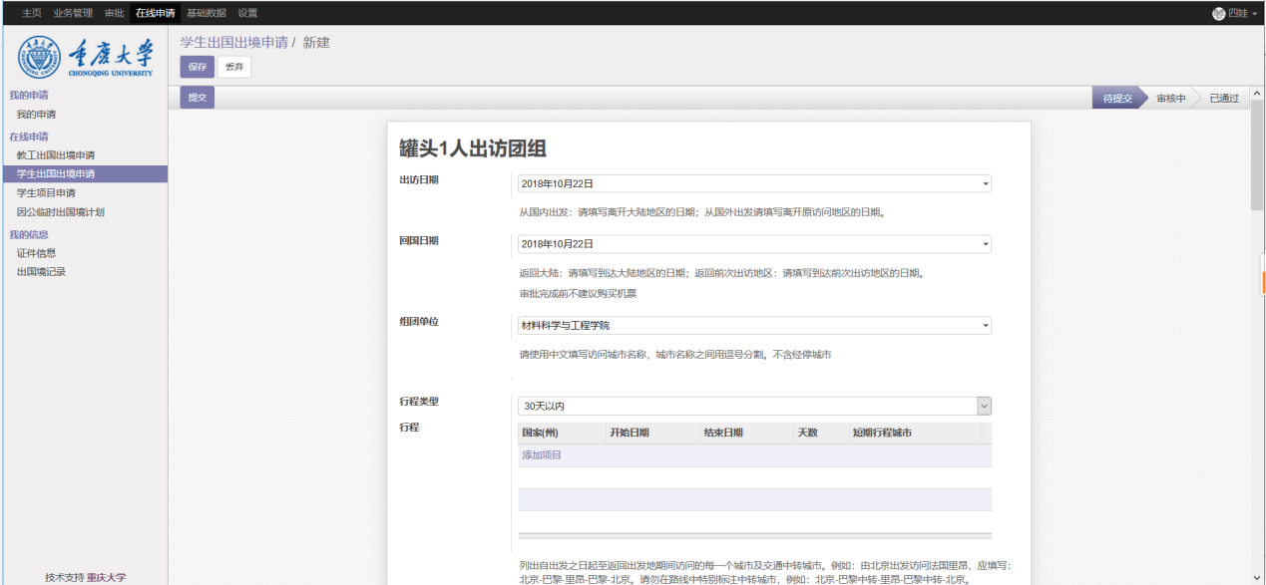
5、查询筛选器：在右上角有个搜索框可以快速查询，也可以自定义筛选条件及分组查询。
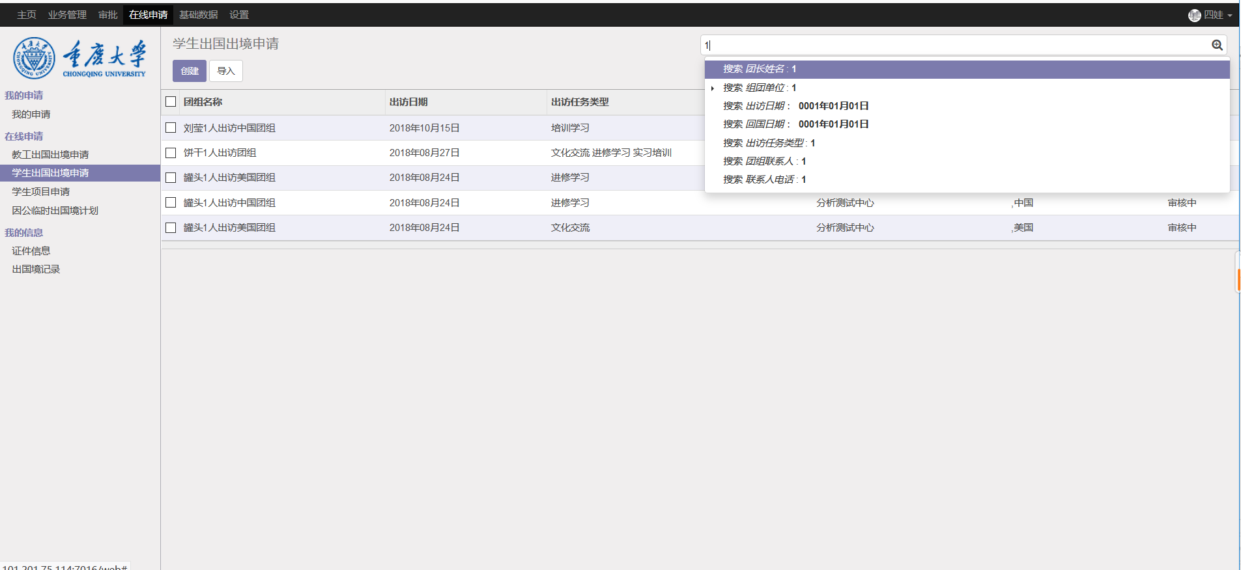

2.2.4出国境计划申请
操作路径：在线申请—因公临时出国境计划申请
1、打开因公临时出国境计划在线申请列表，展示所有已创建的记录。点击【创建】录入申请信息。
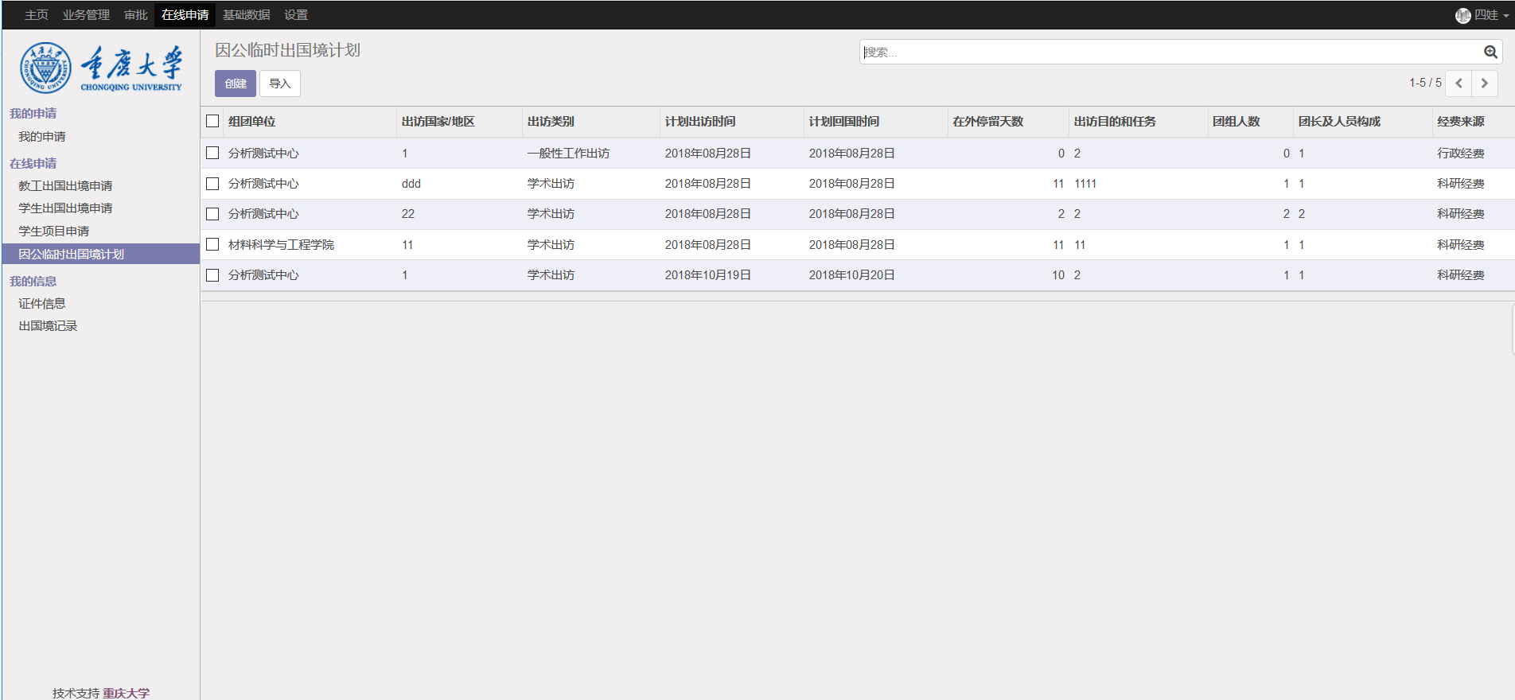
- 填写人按展示项逐项进行添加，有备注文字说明的可参照备注内容进行填写。
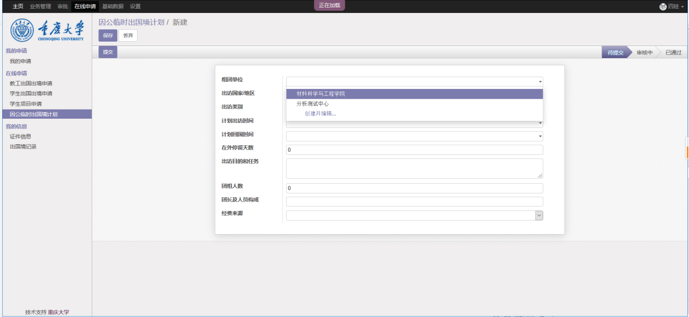
4、系统字段有蓝色背景的为保存时的必填项。
5、查询筛选器：在右上角有个搜索框可以快速查询，也可以自定义筛选条件及分组查询。
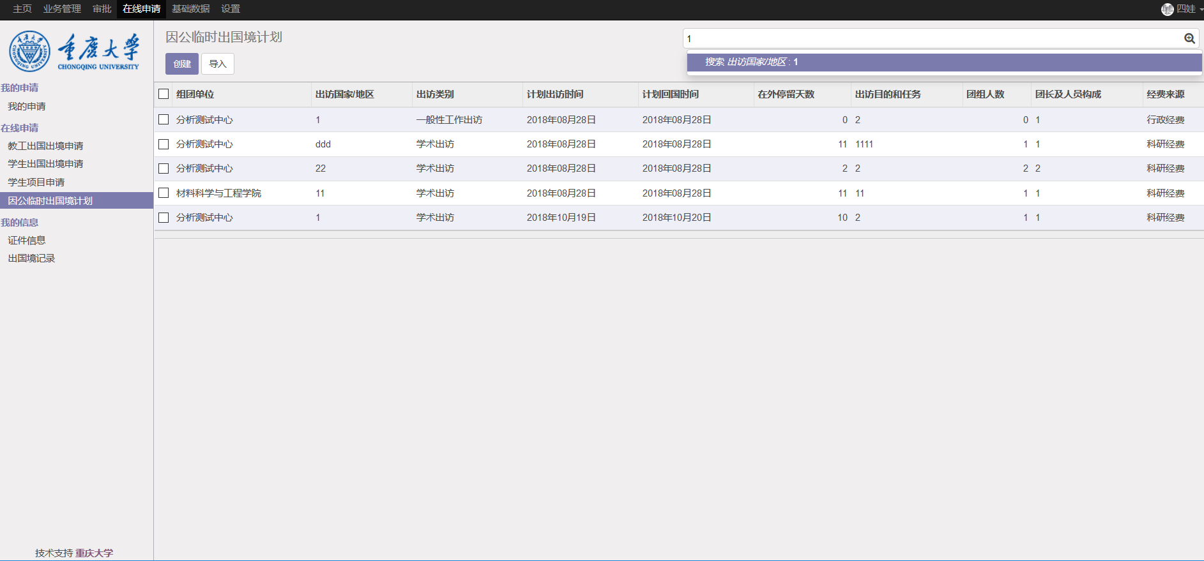

2.3 我的信息

2.3.1 出国境记录
操作路径：我的信息—出国境记录
- 打开我的信息列表，展示当前用户的出国境记录信息。
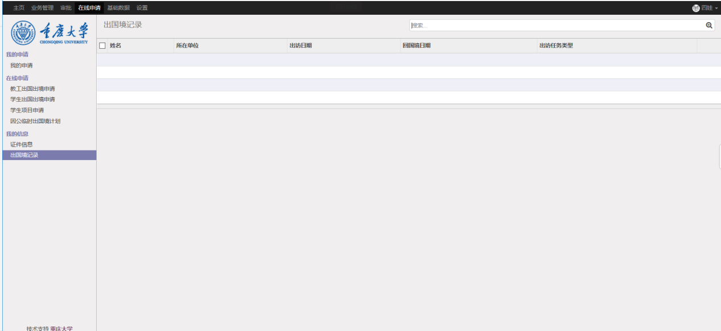
- 点击一条记录可进入详情界面进行查看。
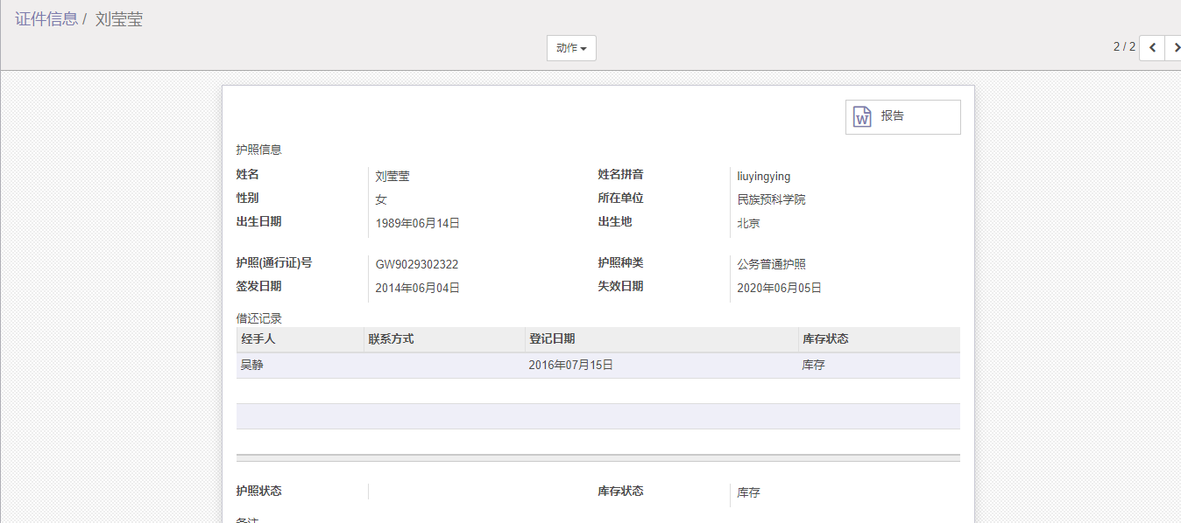

2.3.2证件信息
操作路径：我的信息—出国境记录
- 打开我的信息列表，展示所当前用户的证件信息。
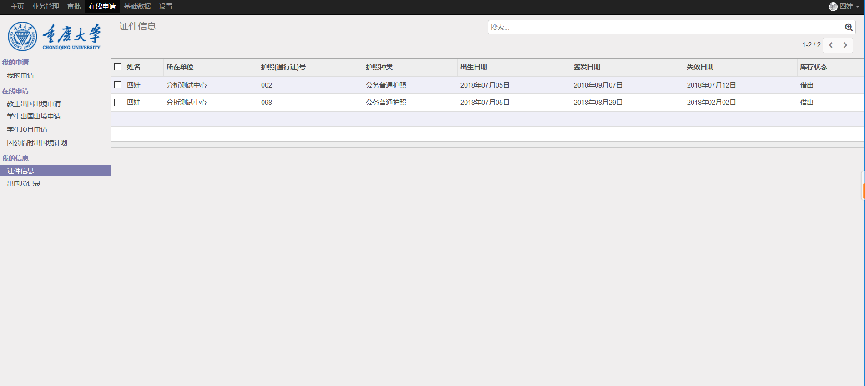
- 点击要查看记录所在行后面的【详情】操作可进入详情界面进行查看。
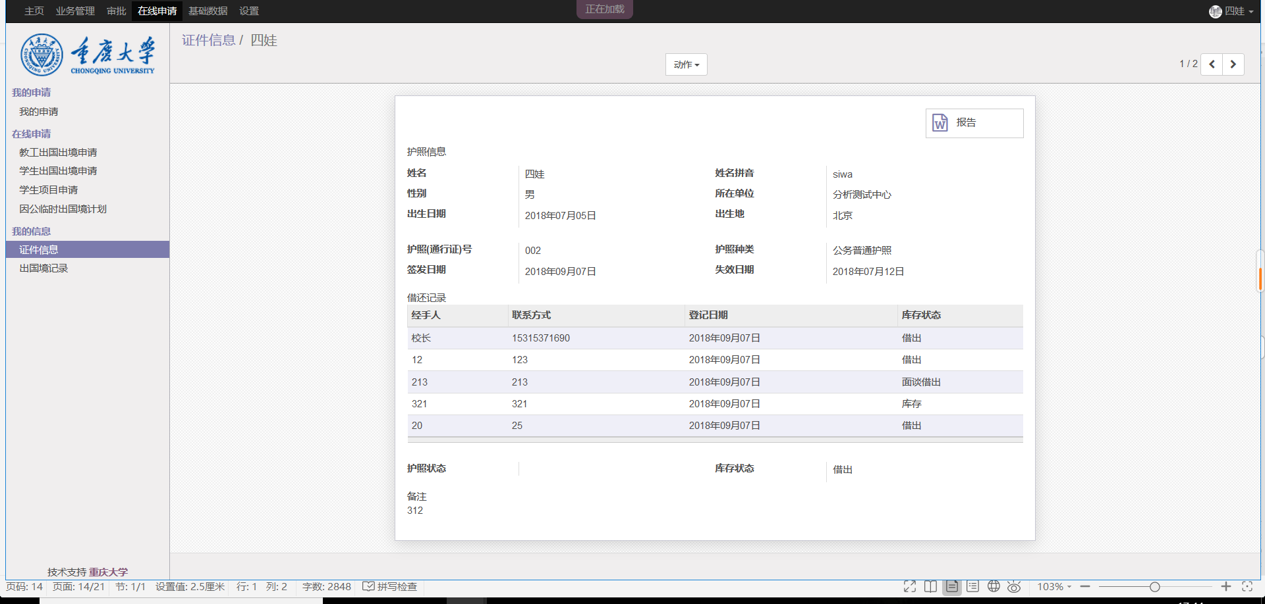

三、审批（审核人员重点关注）

3.1 我的审批

3.1.1我的待办
操作路径：审批—我的审批—我的待办
- 审批人进入我的待办可以查看所有待当前用户审批的单据。
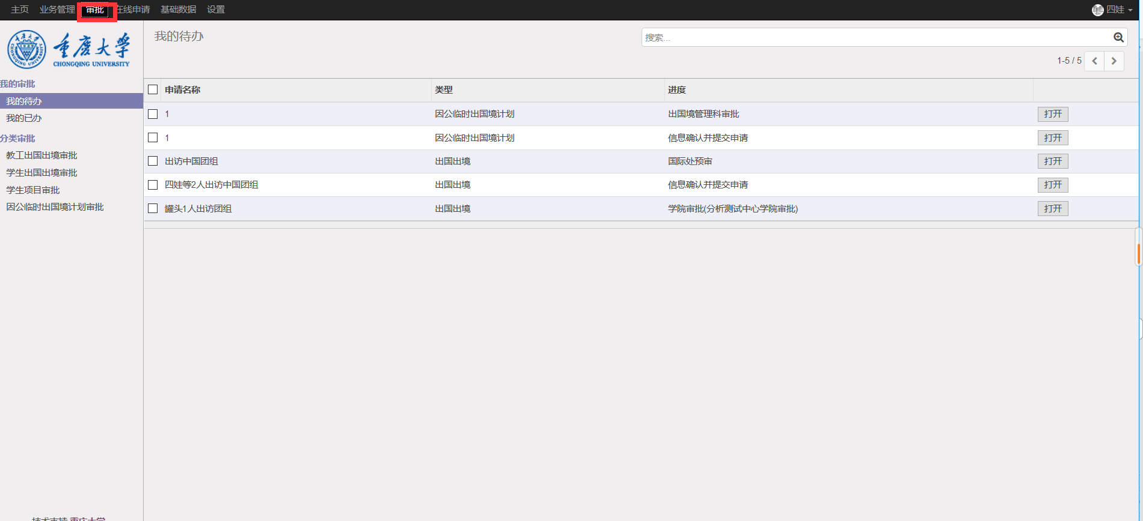
- 点击要审批的记录所在行后面的【打开】操作弹框显示详情界面，有审批【通过】和【驳回】操作。
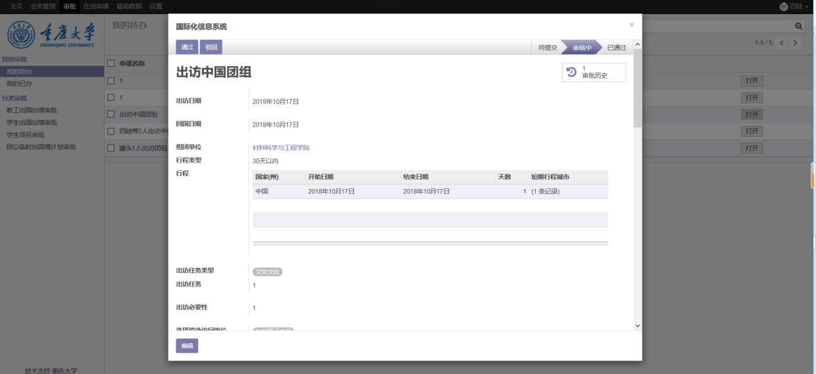
- 若审批人同意可以点击【通过】按钮，在弹出窗口中可以填写审批意见后点击【确认】完成审批，待下一环节审批人继续审批。
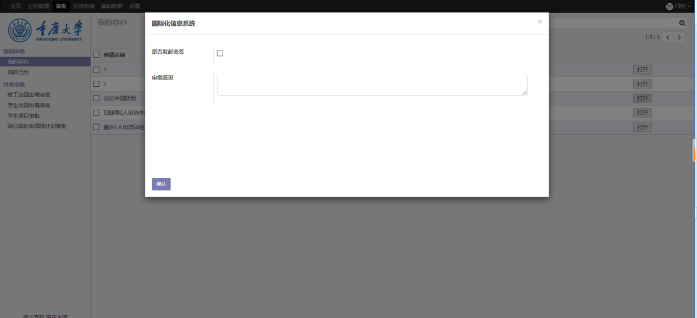
如果当前审批环节可以发起指定相关会签的，则在弹出窗口中勾选‘是否发起会签’框，在‘下环节审批人’框选择审批人，可指定多人。
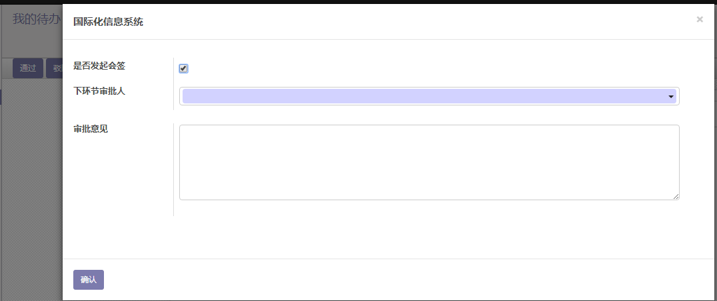
- 若审批人不同意可以点击【驳回】按钮，在弹出的中选择要驳回的流程节点及审批意见。还可以勾选‘是否重走流程’，默认不勾选则直接回到本环节，若勾选，则驳回到之前节点之后的所有环节都需要重新审批。
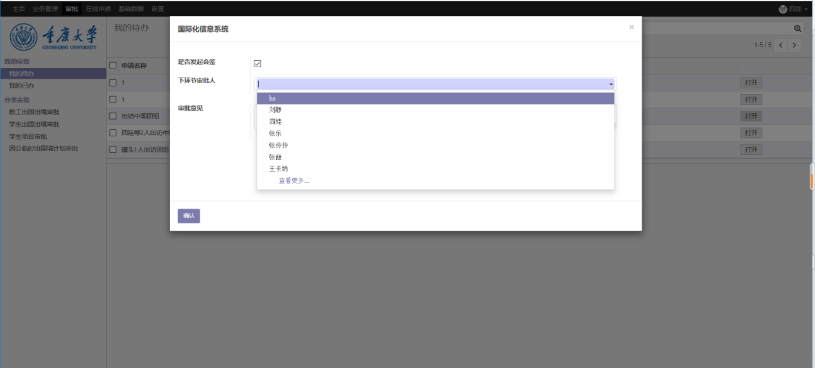
- 查看审批历史：在表单详情界面的右上角“审批历史”可以查看已审批过环节、审批人、审批时间、审批意见等历史记录信息。
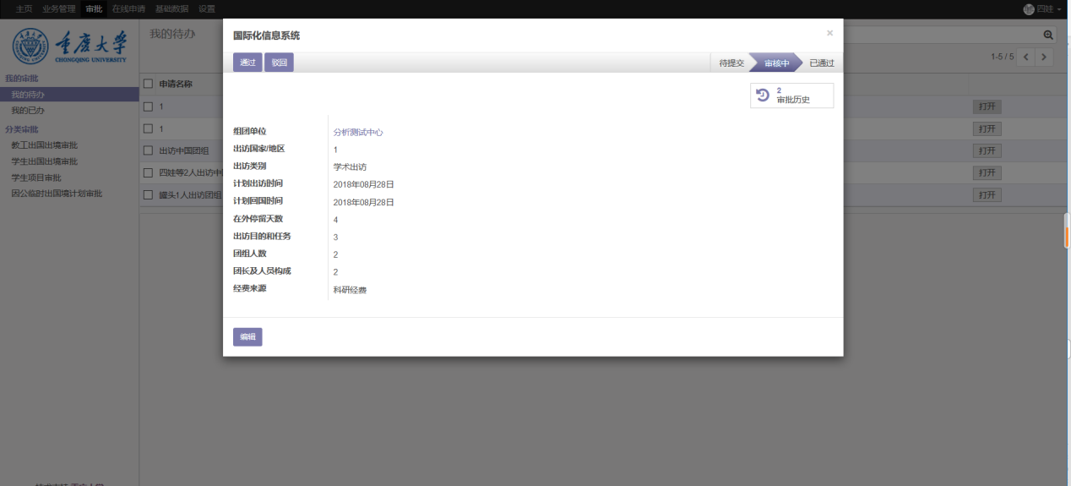
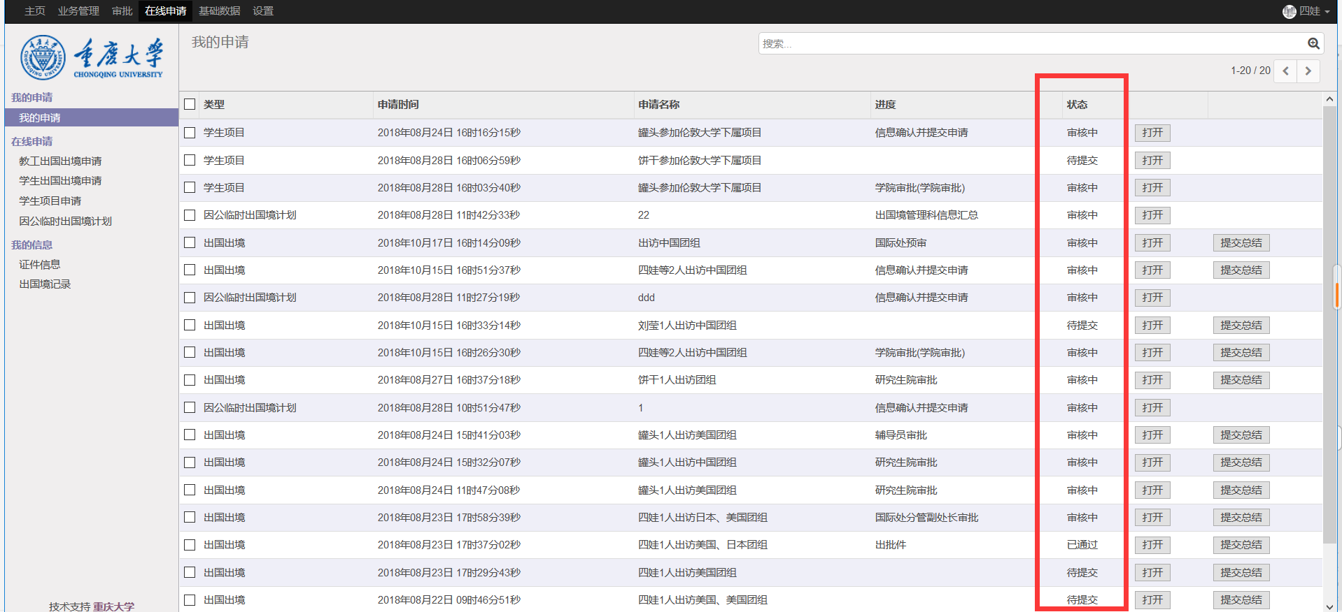

3.1.2我的已办
操作路径：审批—我的审批—我的已办
- 审批人进入我的已办可以查看所有当前用户已经审批过的单据。
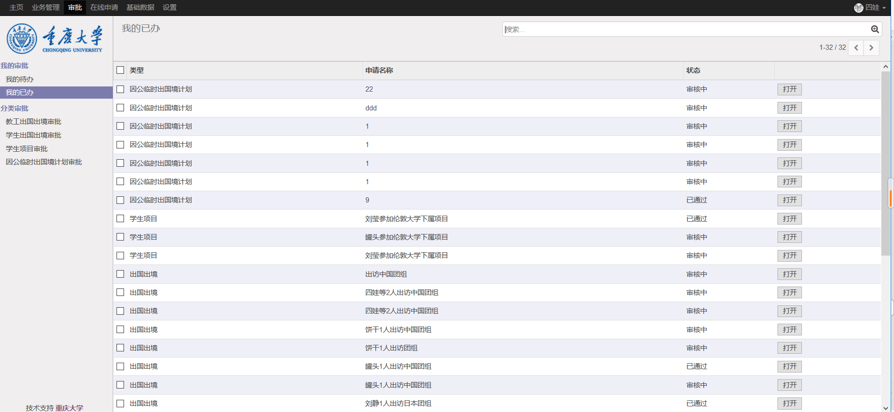
- 点击要查看的记录所在行后面的【打开】操作进入详情界面，可以查看当前用户已经审批过的申请单信息。
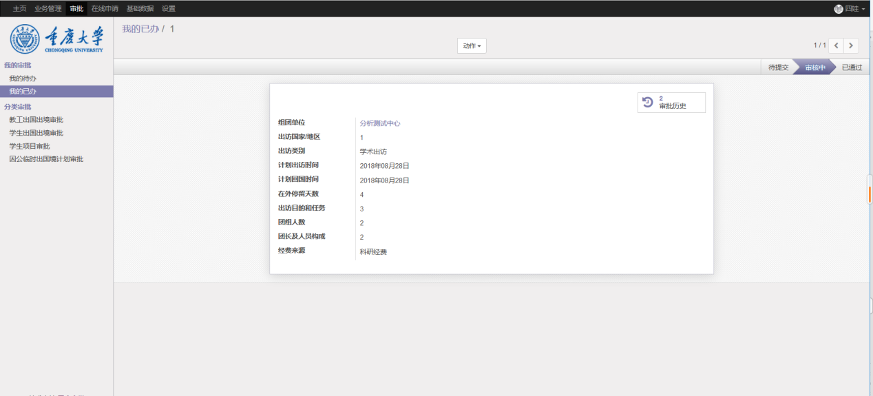

3.2 分类审批

3.2.1教工出国出境审批
操作路径：审批-分类审批-教工出国出境审批
- 审批人进入可以查看所有待当前用户审批的教工出国境单据。
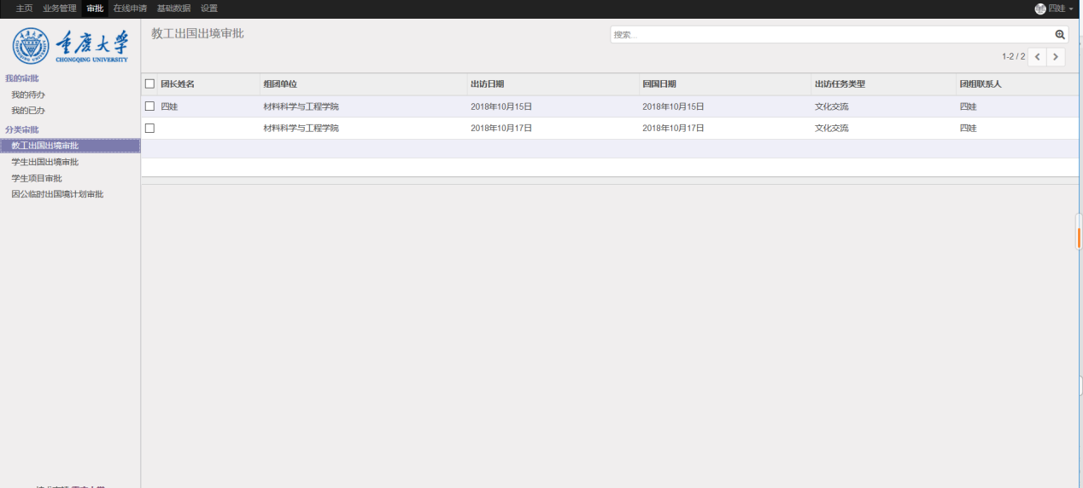
- 点击要审批的记录所在行操作进入详情界面，有审批【通过】和【驳回】操作。

3.2.2学生出国出境审批
操作路径：审批-分类审批-学生出国出境审批
- 审批人进入可以查看所有待当前用户审批的学生出国境单据。目前只有国际处审批人可查看待办。
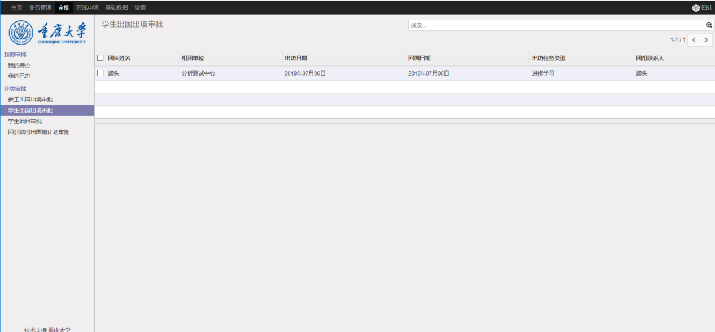
- 点击要审批的记录所在行后面的【打开】操作进入详情界面，有审批【通过】和【驳回】操作。具体说明同5.1.1介绍。

3.2.3学生项目审批
操作路径：审批-分类审批-学生项目审批
1、审批人进入可以查看所有待当前用户审批的学生出国境单据。目前只有国际处审批人可查看待办。
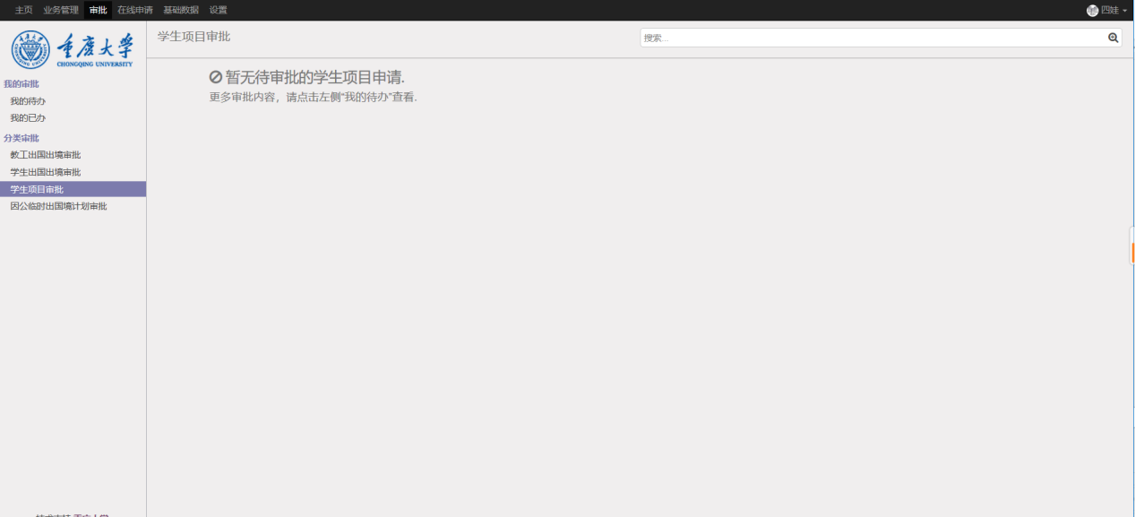
2、点击要审批的记录所在行后面的【打开】操作进入详情界面，有审批【通过】和【驳回】操作。具体说明同5.1.1介绍。

3.2.4因公临时出国出境计划审批
操作路径：审批-分类审批-因公临时出国出境计划审批
- 审批人进入可以查看所有待当前用户审批的学生出国境单据。目前只有国际处审批人可查看待办。
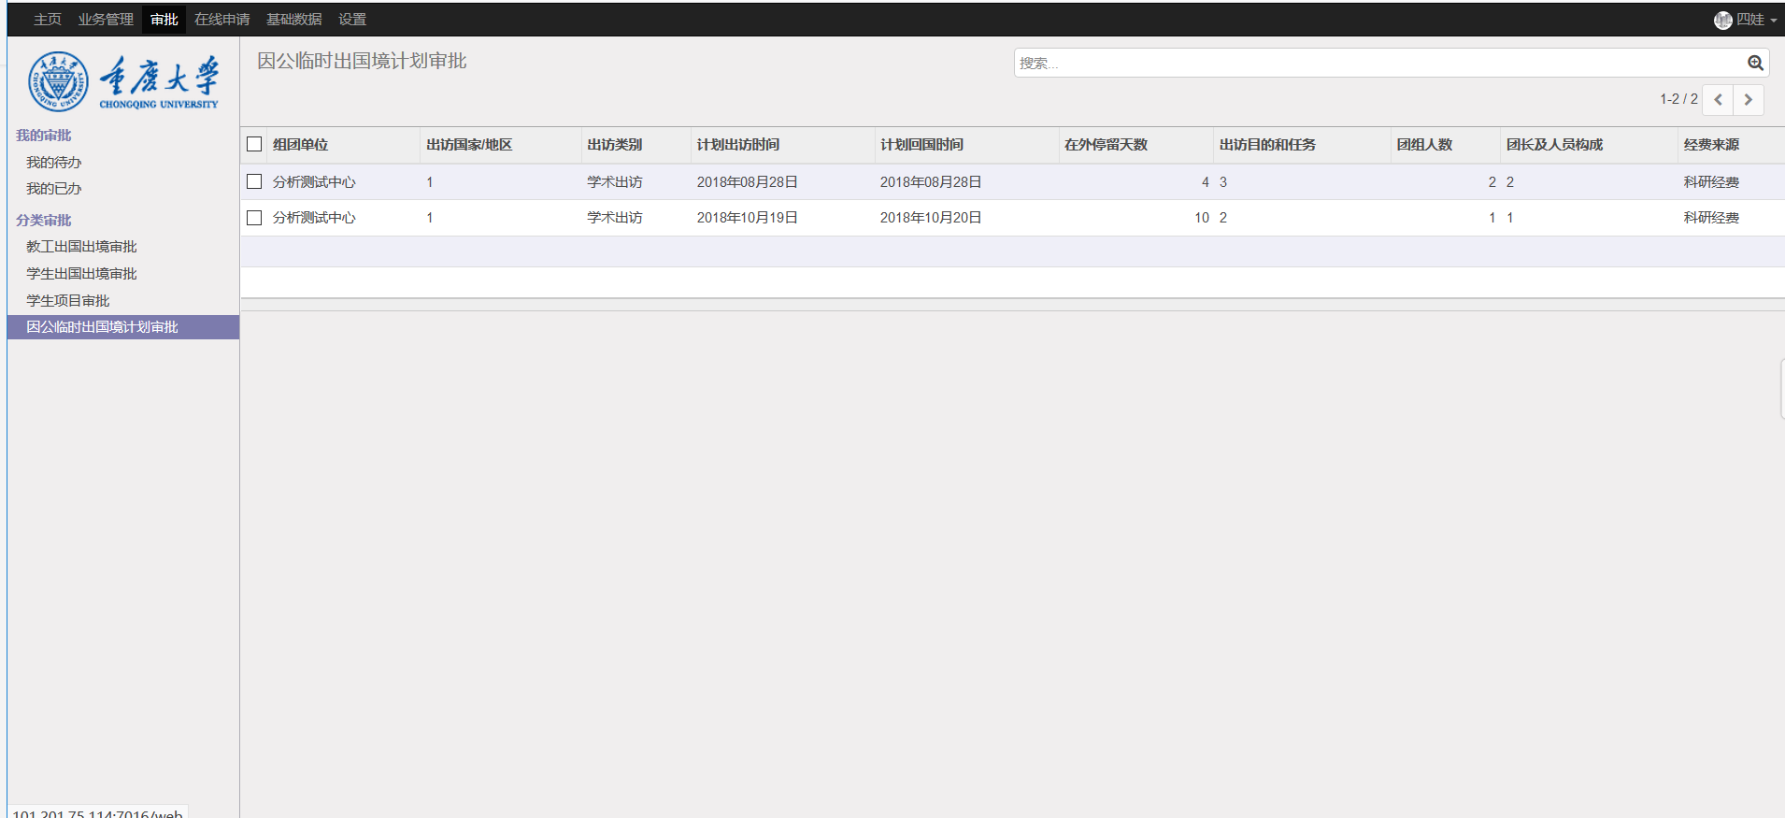
- 点击要审批的记录所在行后面的【打开】操作进入详情界面，有审批【通过】和【驳回】操作。具体说明同5.1.1介绍。

